中国铁矿石价格指数（CIOPI）

中国钢铁工业协会 2014年2月18日印发

一、进口铁矿石价格（OPI）
2月18日，进口铁矿石62%品位干基粉矿到岸价格为121.05美元/吨，环比每吨上升0.42美元，升幅为0.35%；当月平均价格为120.40美元/吨。
2月18日，进口铁矿石62%品位干基粉矿人民币含税价格为864.68元/吨，环比每吨上升2.76元，升幅为0.32%；当月平均价格为860.42元/吨。
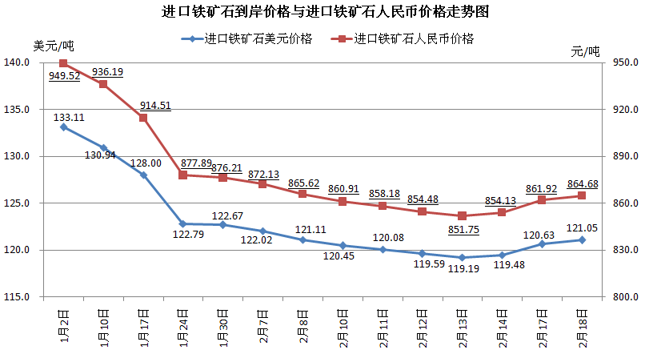
二、国产铁矿石价格
2月18日，国产铁矿石62%品位干基铁精矿含税价格为889.29元/吨，环比每吨下降0.19元，降幅为0.02%，比进口铁矿石高24.61元/吨，升高幅度为2.85%；当月平均价格为892.49元/吨，比进口铁矿石高32.07元/吨，升高幅度为3.73%。
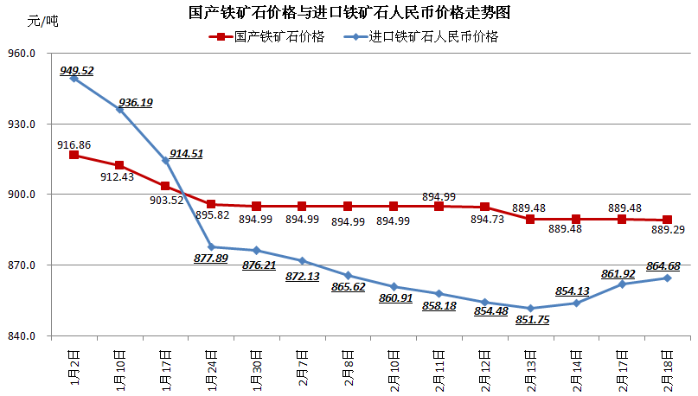
三、中国铁矿石价格指数（CIOPI）
2月18日，中国铁矿石价格指数（CIOPI）为418.53点，环比上升1.09点，升幅为0.26%。其中：国产铁矿石价格指数为345.60点，环比下降0.07点，降幅为0.02%；进口铁矿石价格指数为448.17点，环比上升1.56点，升幅为0.35%。
